Bölgeler Kuzey Amerika Bölgesi ile başlar

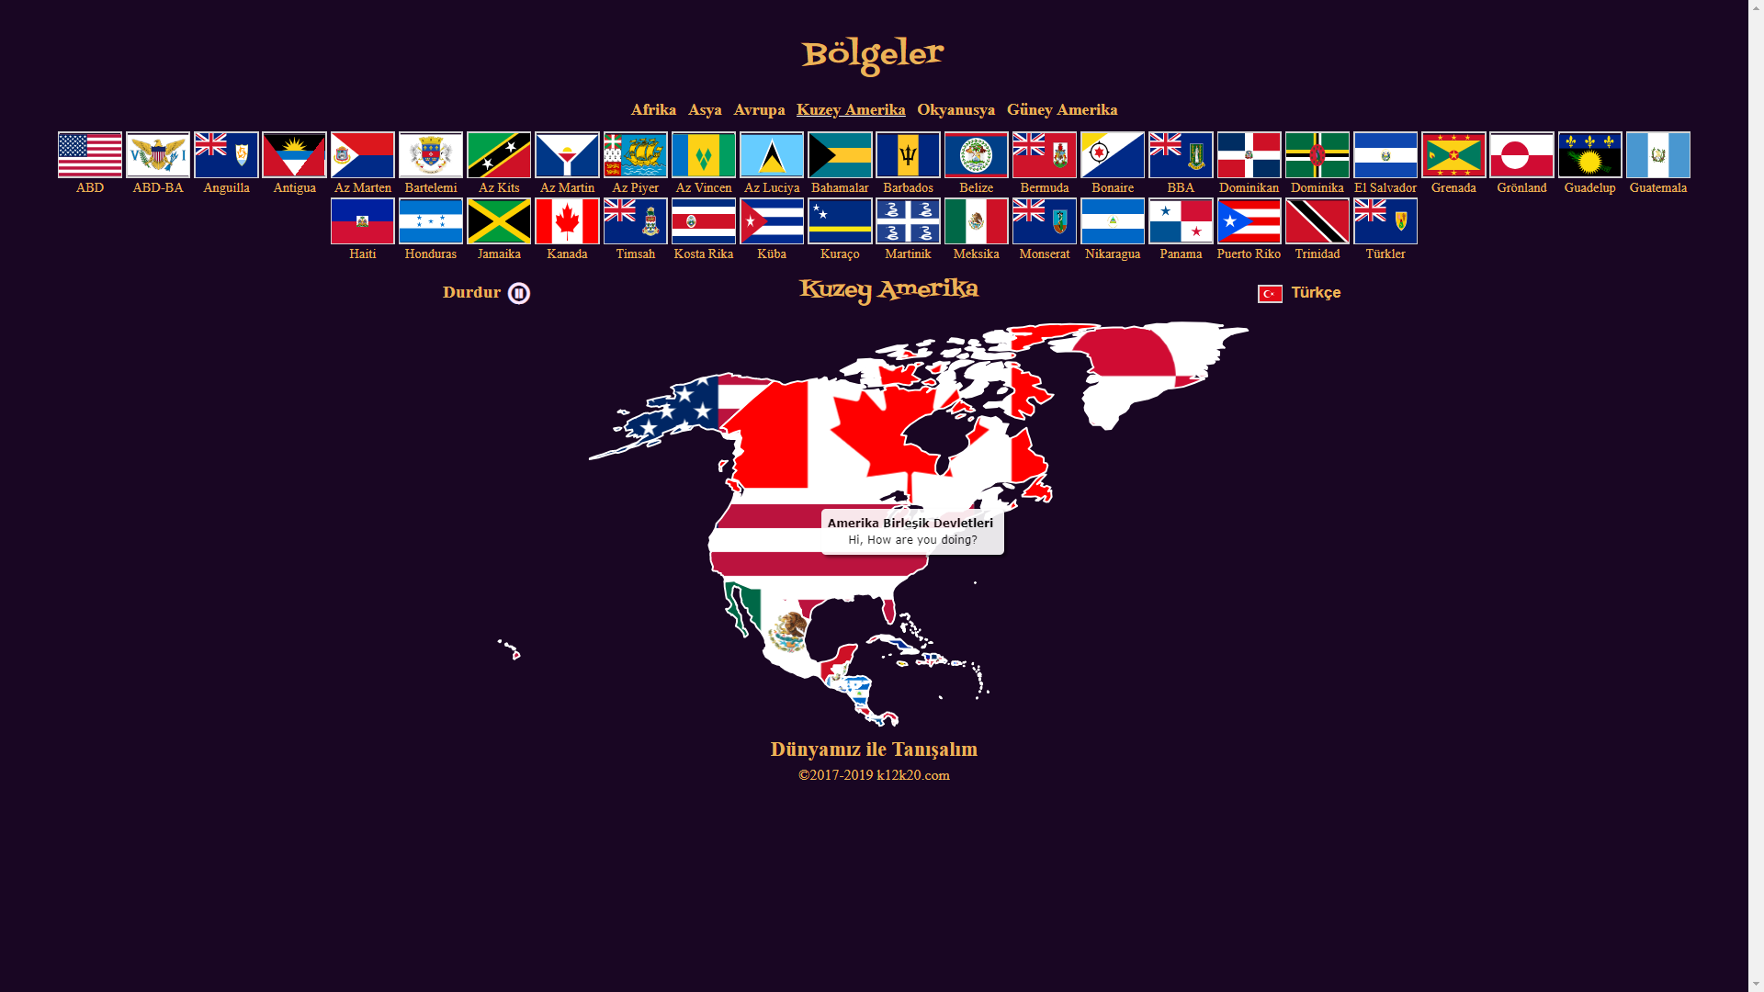

Kuzey Amerika bölgesini görürken ABD bayrağına veya haritanın ABD Bayrağına tıklamak ABD devletleri haritasını gösterir

Bir bölgeden bir ülke seçildikten sonra, bölge düğmesine tekrar tıklamak, Bölge Haritasını tekrar görüntüler. ABD Haritasından seçilen bir Eyaletin ardından ABD Bayrağına tıklamak ABD Haritasını tekrar görüntüleyecektir.

ABD Devletleri Haritası

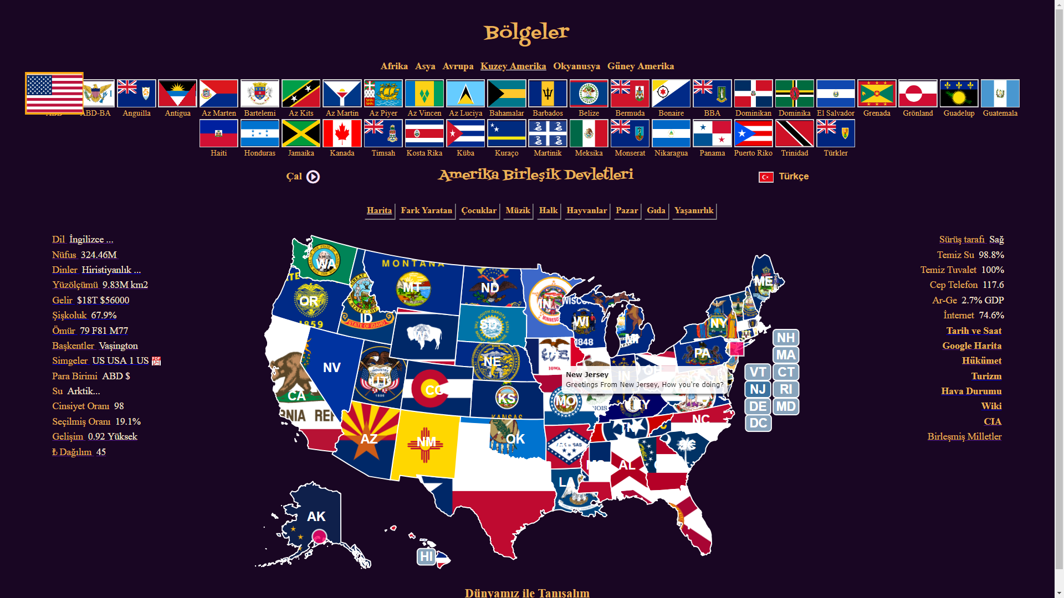

ABD Devlet Haritaları ve Bayrakları ABD verileri ve diğer internet bağlantıları ile birlikte görüntülenir

Selamlama ve Milli Marş seslendirilir. Selamlama ve / veya milli marşı durdurmak veya başlatmak için “Durdur veya Oynat Simgesi” kullanılabilir.

Bu seviyede (Ülke) tüm veriler ve bağlantılar ABD'ye aittir.

Turizm” bağlantısını tıkladığınızda “Eyaletlere Göre Seyahat ve Turizm Bilgileri” sayfası görünecektir

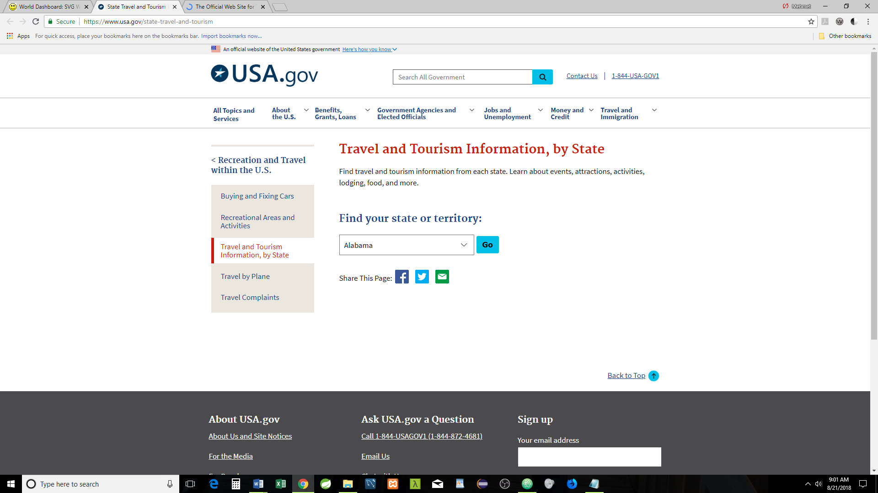

Click on the “Government” link will display the following picture



Clicking on the “Wiki” link will display “United States” page

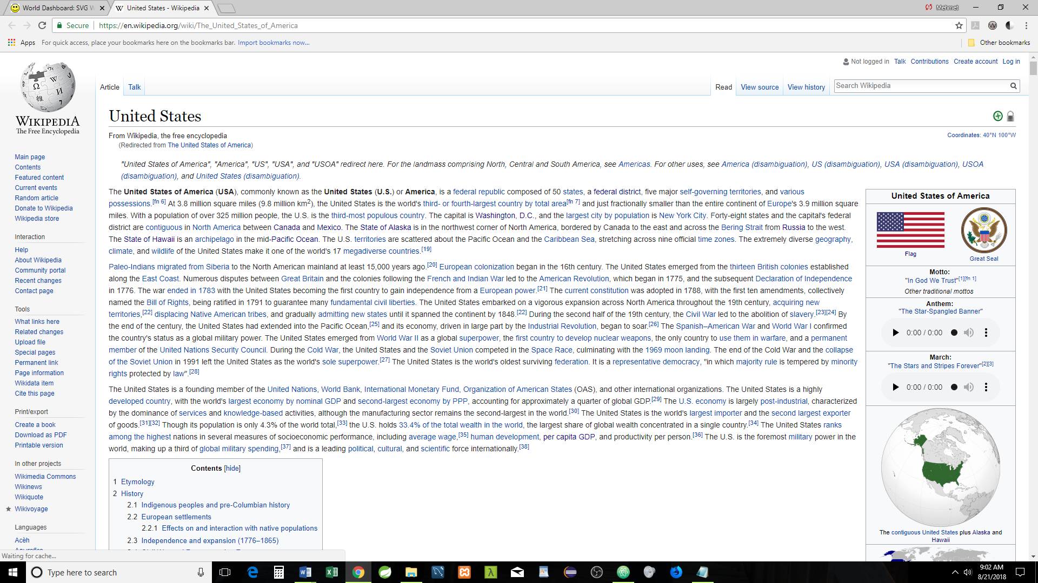

Clicking on the “CIA” will display CIA the WORLD FACTBOOK

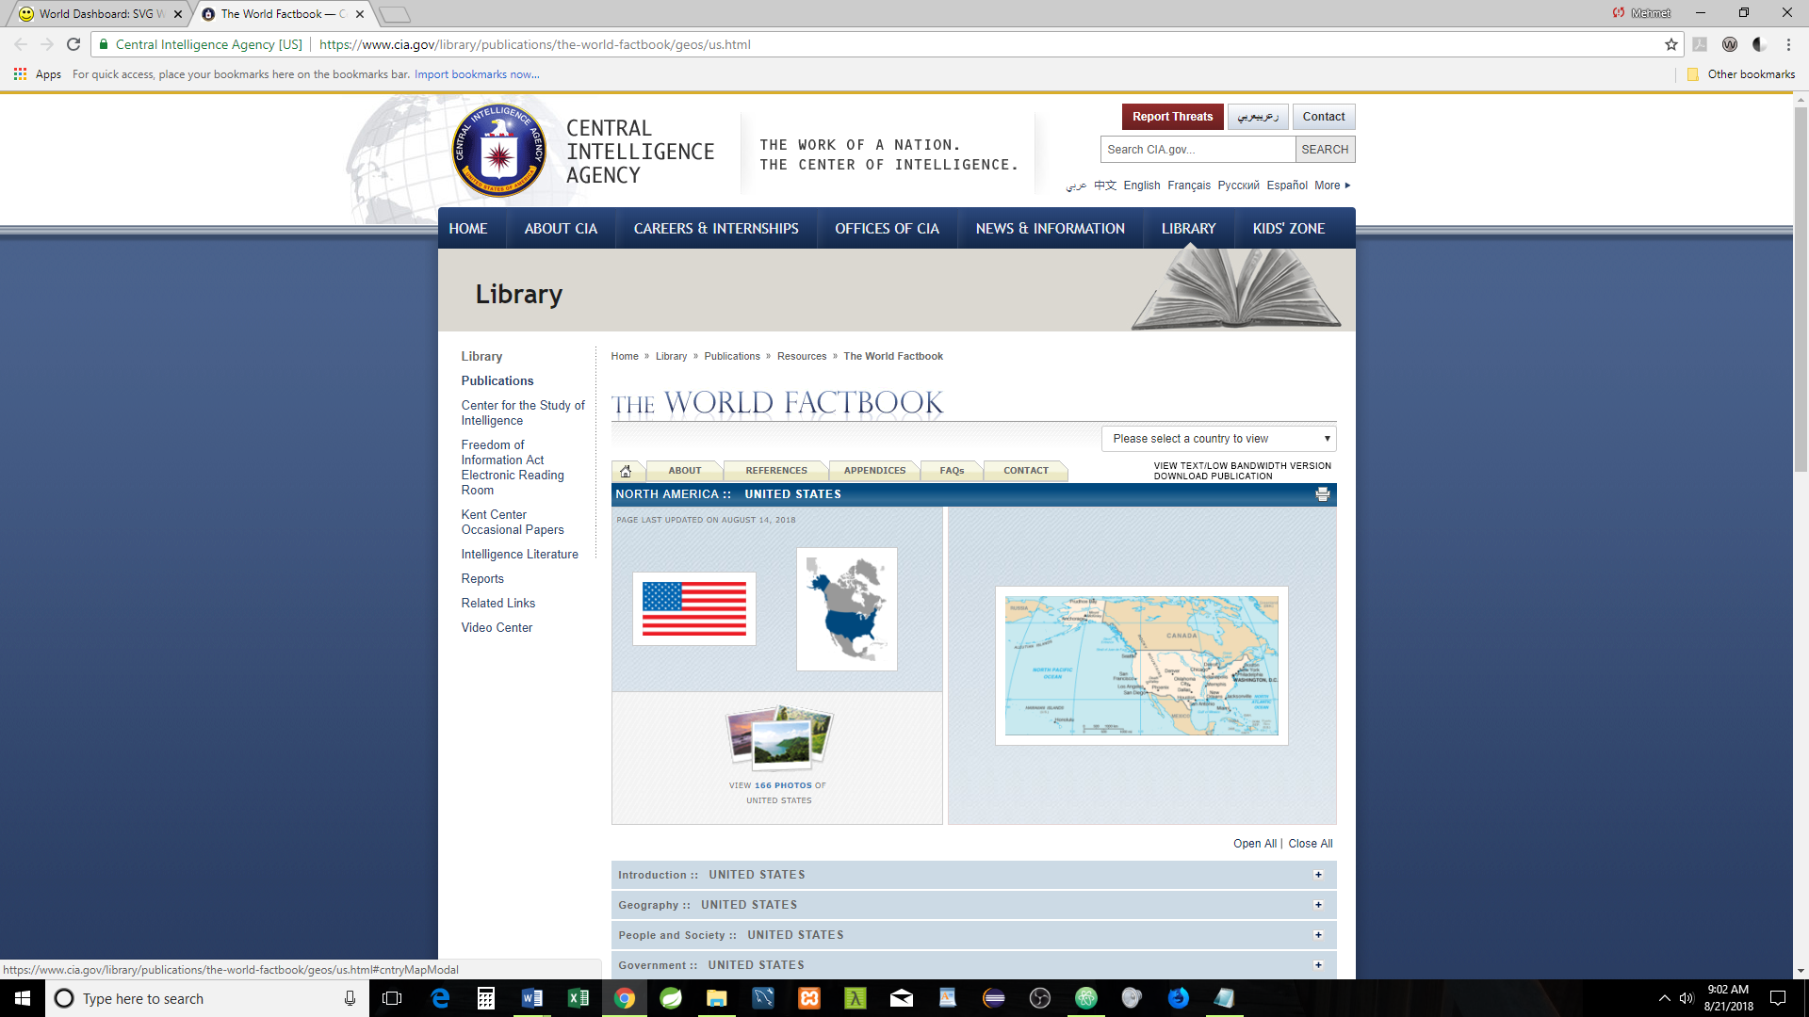

Clicking on “UN” will display UN’s United States of America information

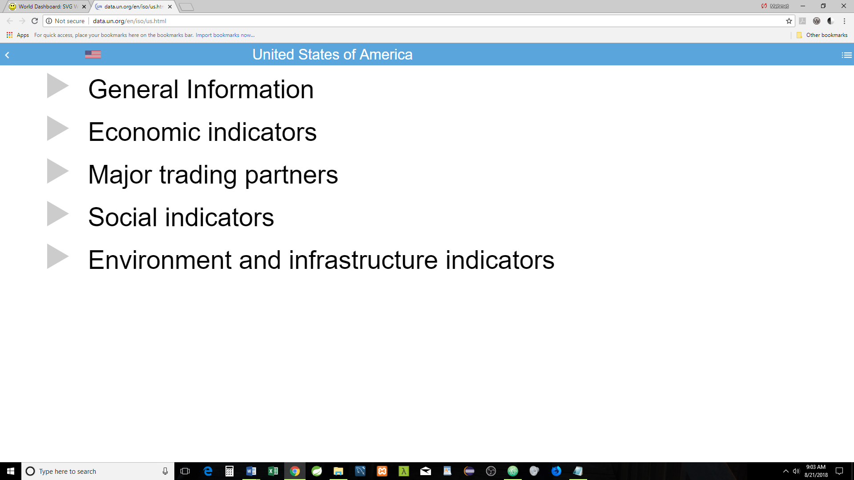

Clicking on the “Weather” link will display the US Capital weather (If API purchased, this can be internally displayed)

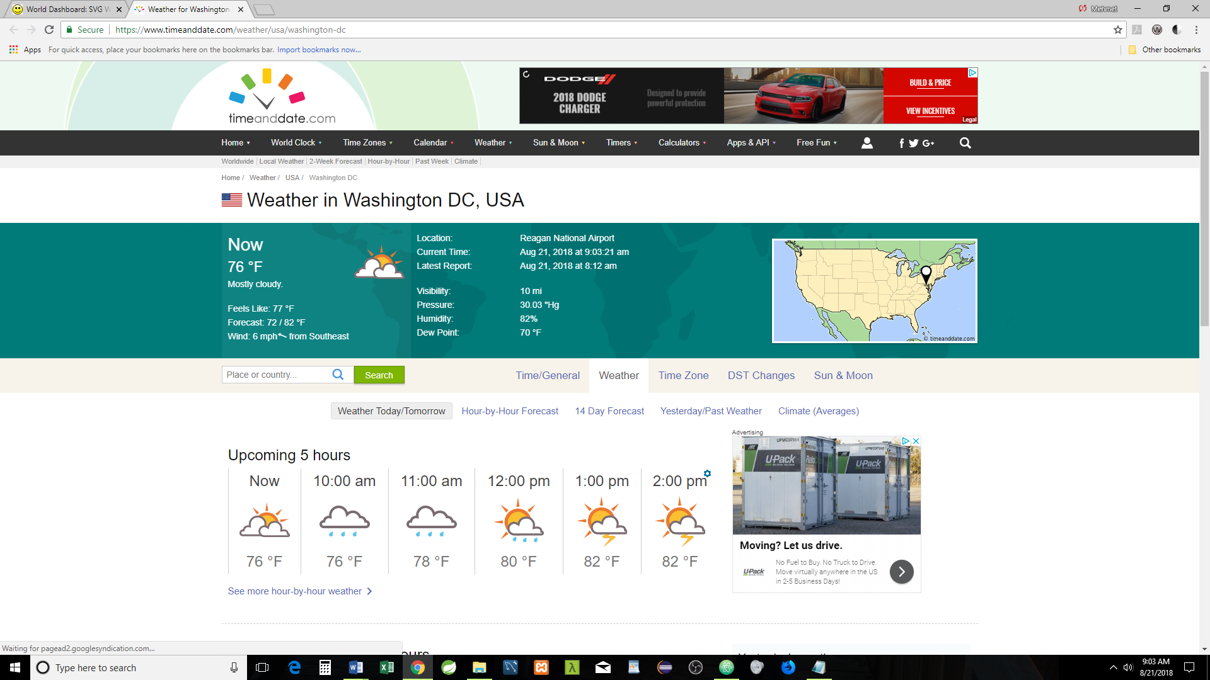

Clicking on the “Date & Time” link will display the US Capital Date & Time (If API purchased, this can be internally displayed)

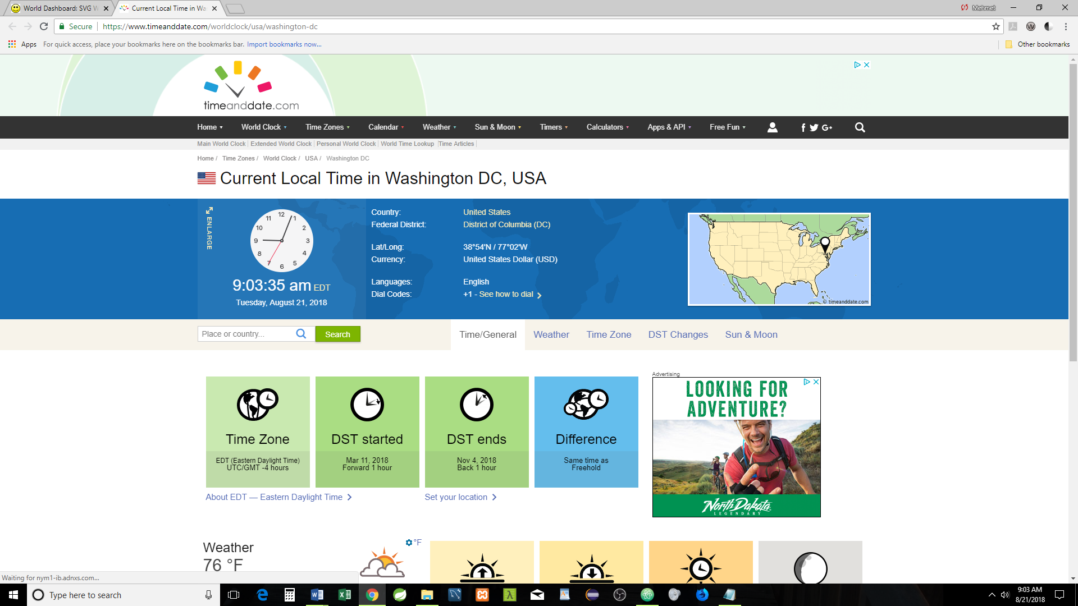

Clicking on Google Map will display United States map (If API purchased, this can be also be displayed internally)

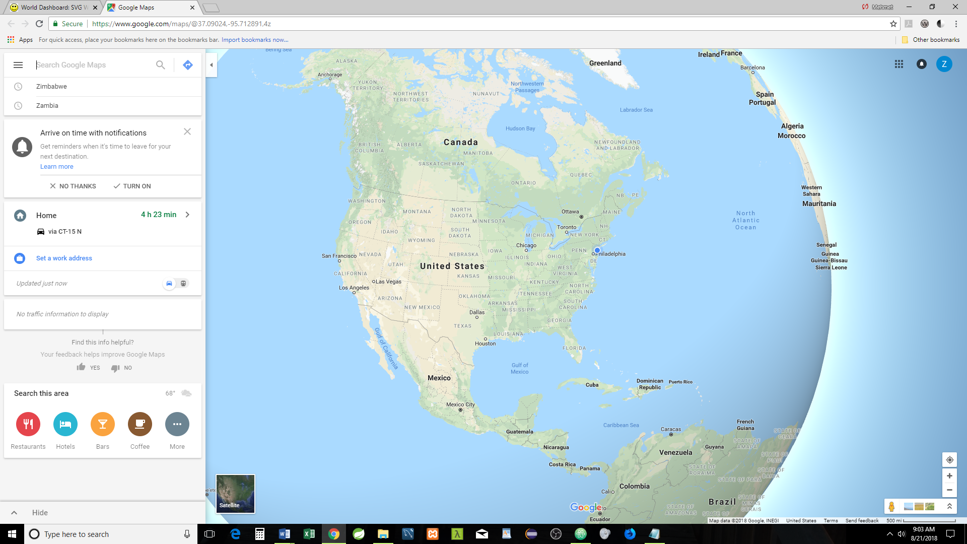

Clicking on the Capital (Washington D.C. in this case) will display Wiki’s Capital Page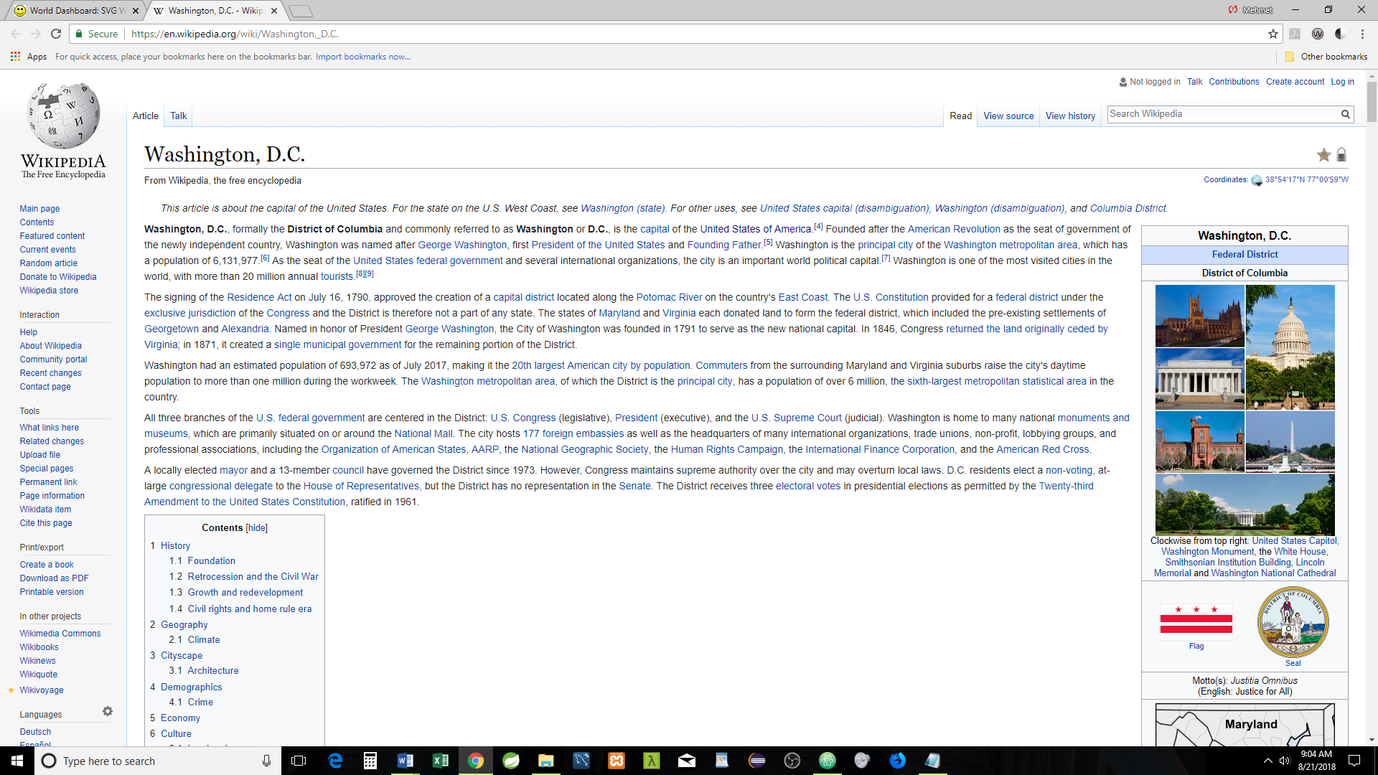

**Eyalet Seviyesi**: 50 eyaletten herhangi birine veya Washington D.C'ye tıkladığınızda ilgili harita gösterilir: Florida tıklanınca

Bu düzeyde (Eyalet), tüm veriler ve bağlantılar, eğer varsa, bir Eyalete aittir.

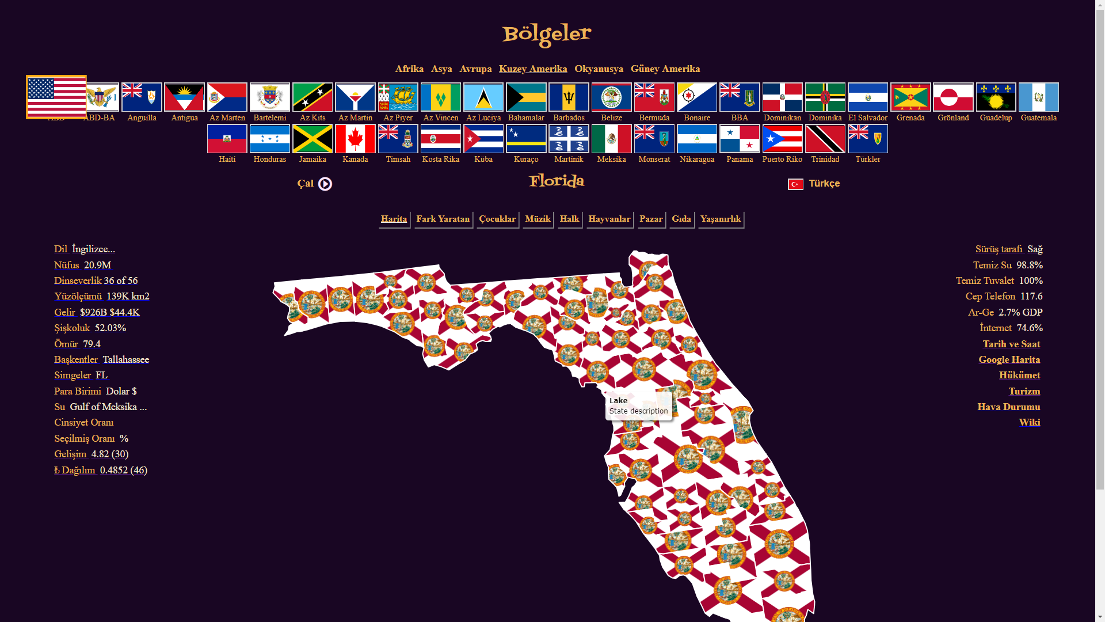

Clicking on “Tourism” link

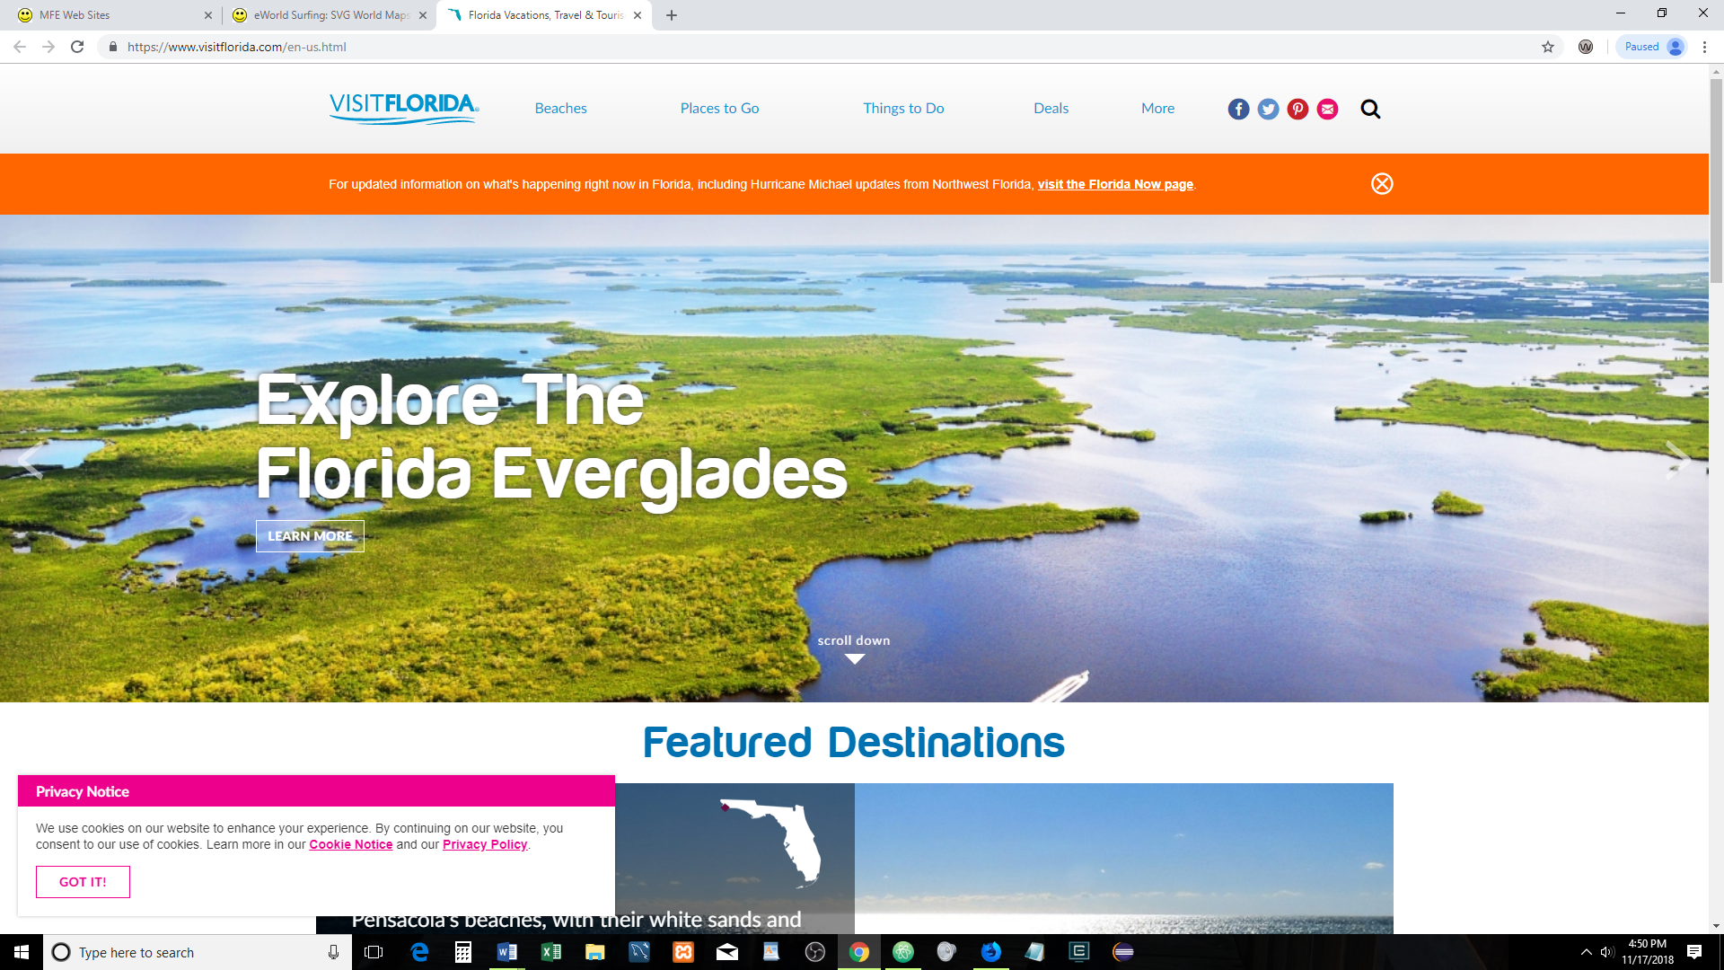

Clicking on “Government” link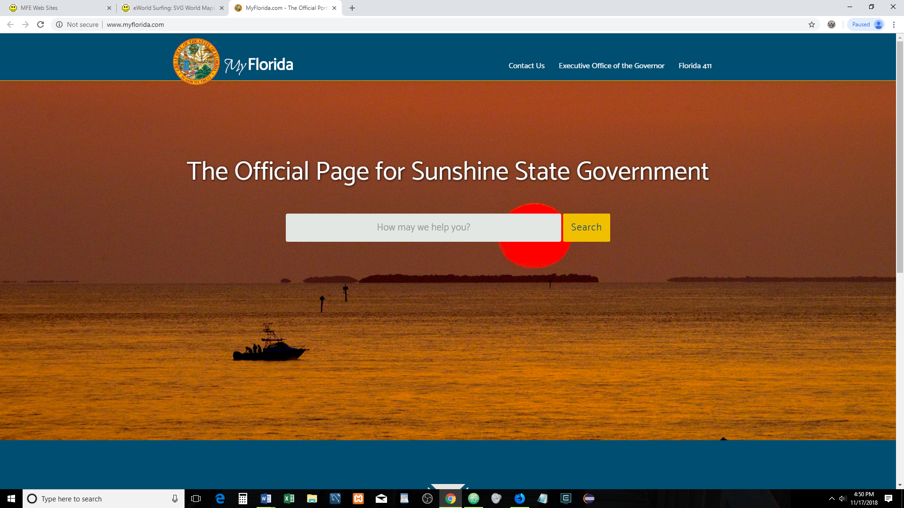

“Wiki” bağlantısına tıklayarak 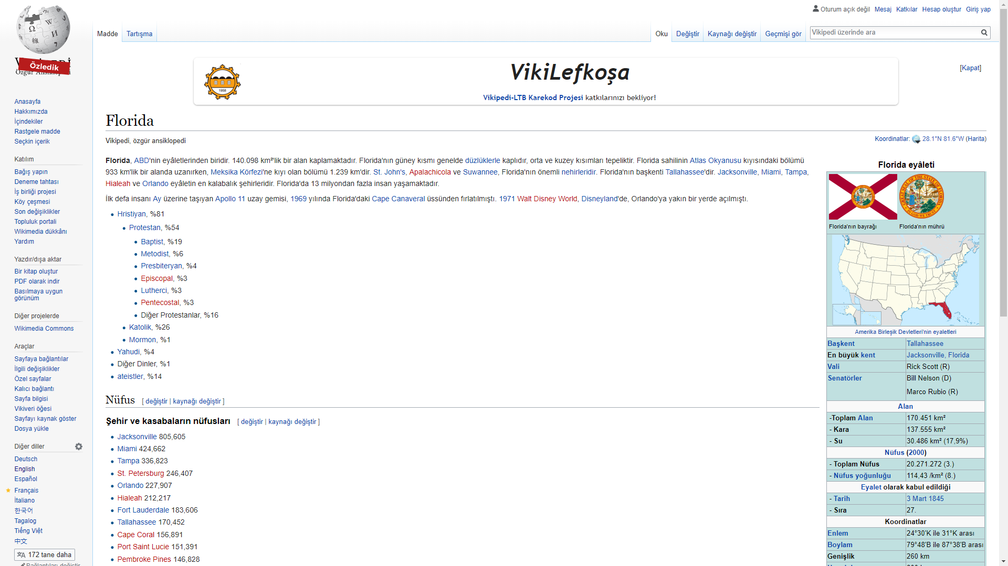

Clicking on “Weather” link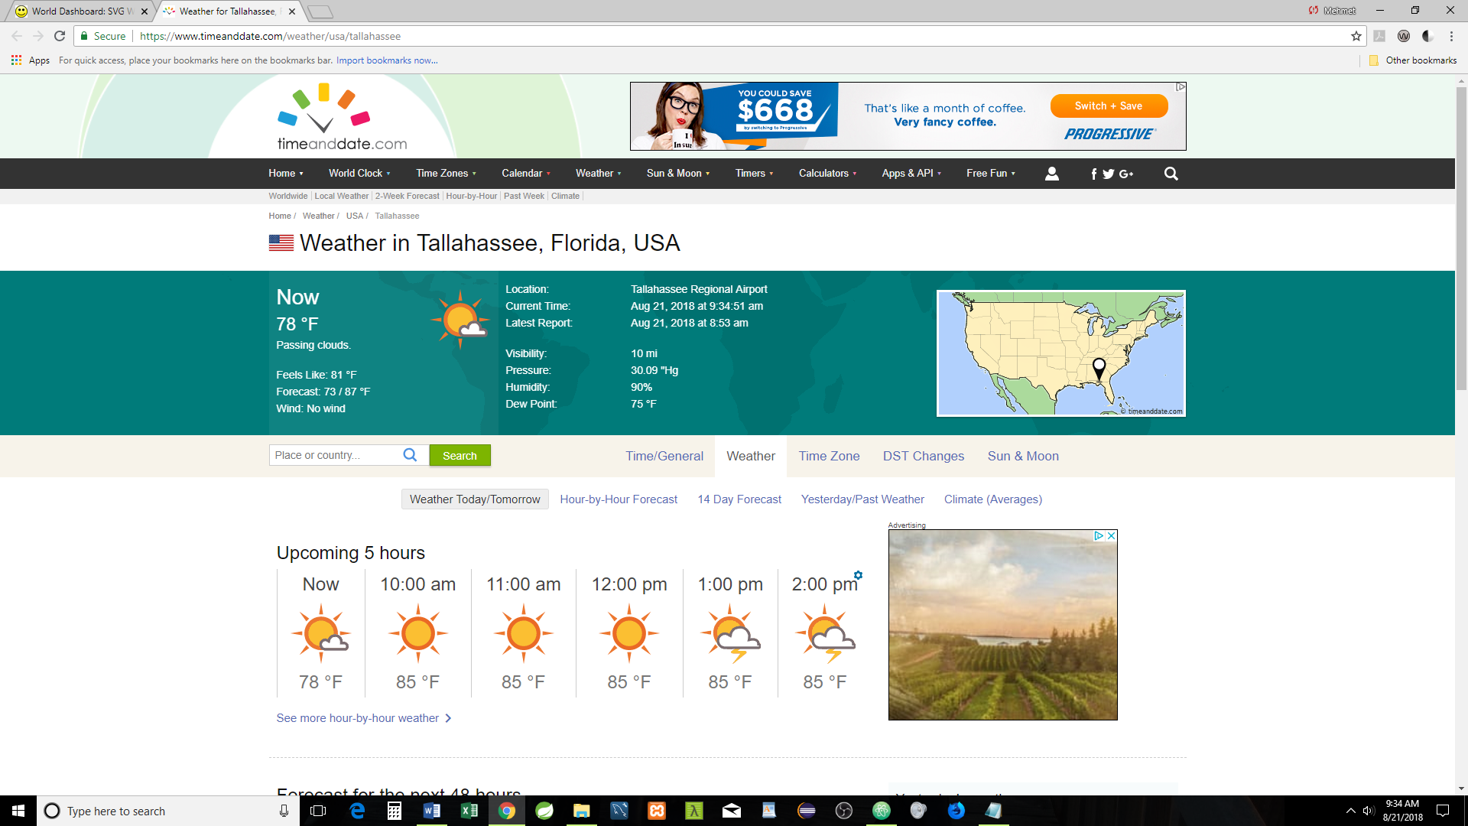

Clicking on “Date & Time” link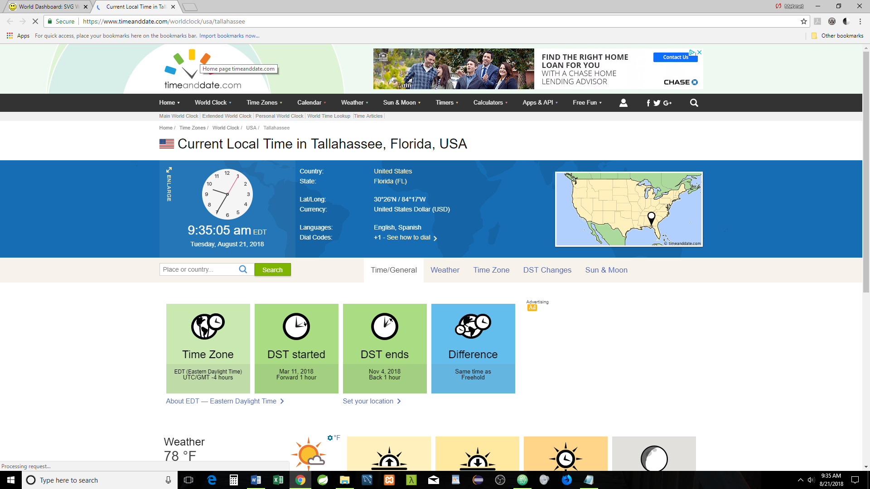

Clicking on “Google Map” link

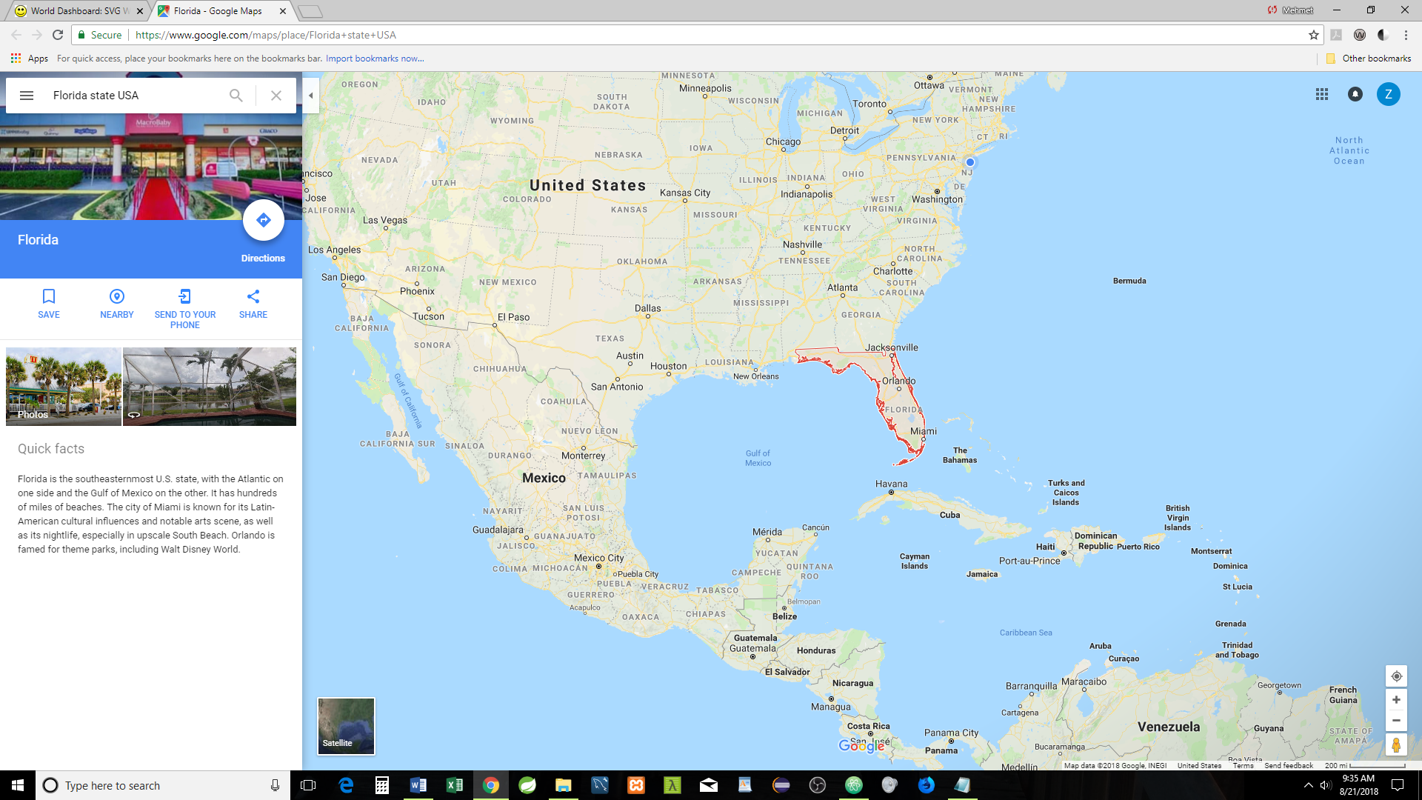

Clicking on “Capital” link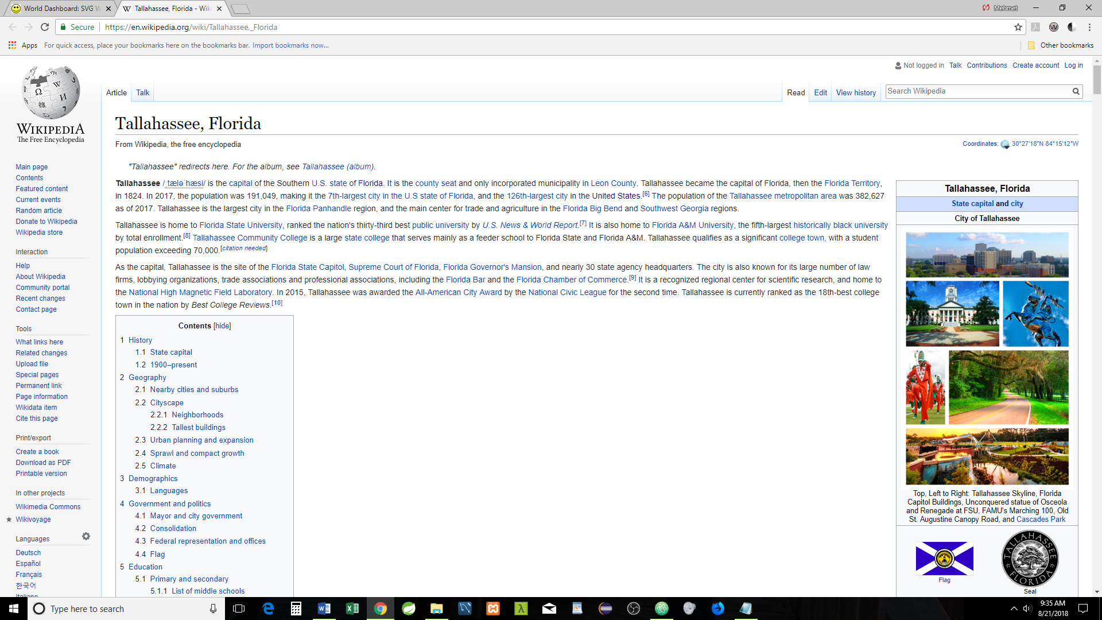

US State Abbreviations and Postal Codes

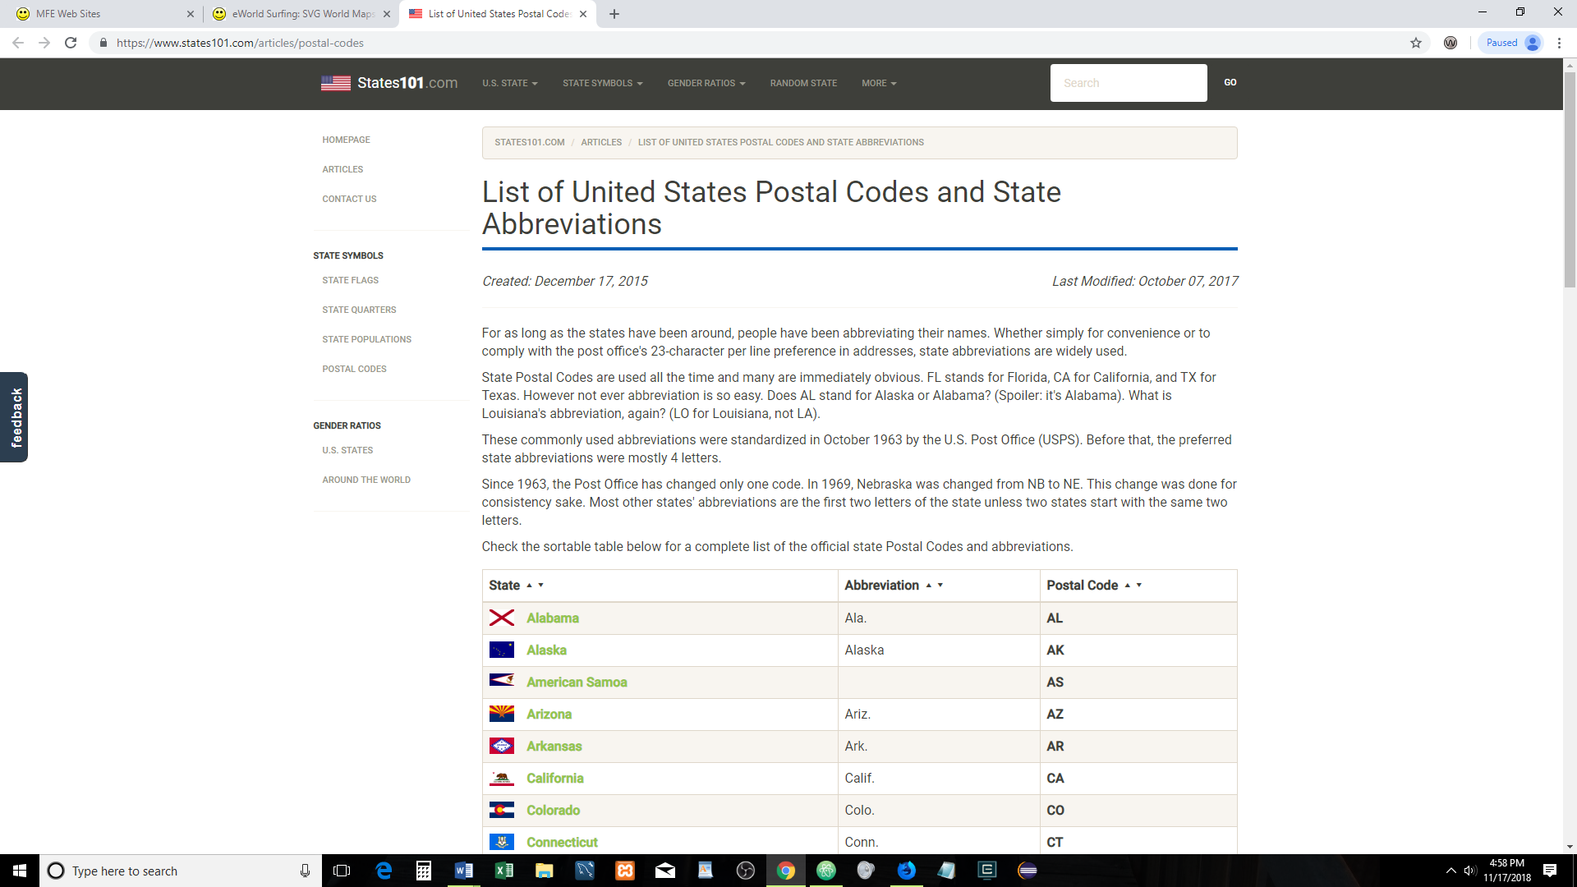

The following websites will be opened if the links on the Data (information) are clicked for any county

The World Languages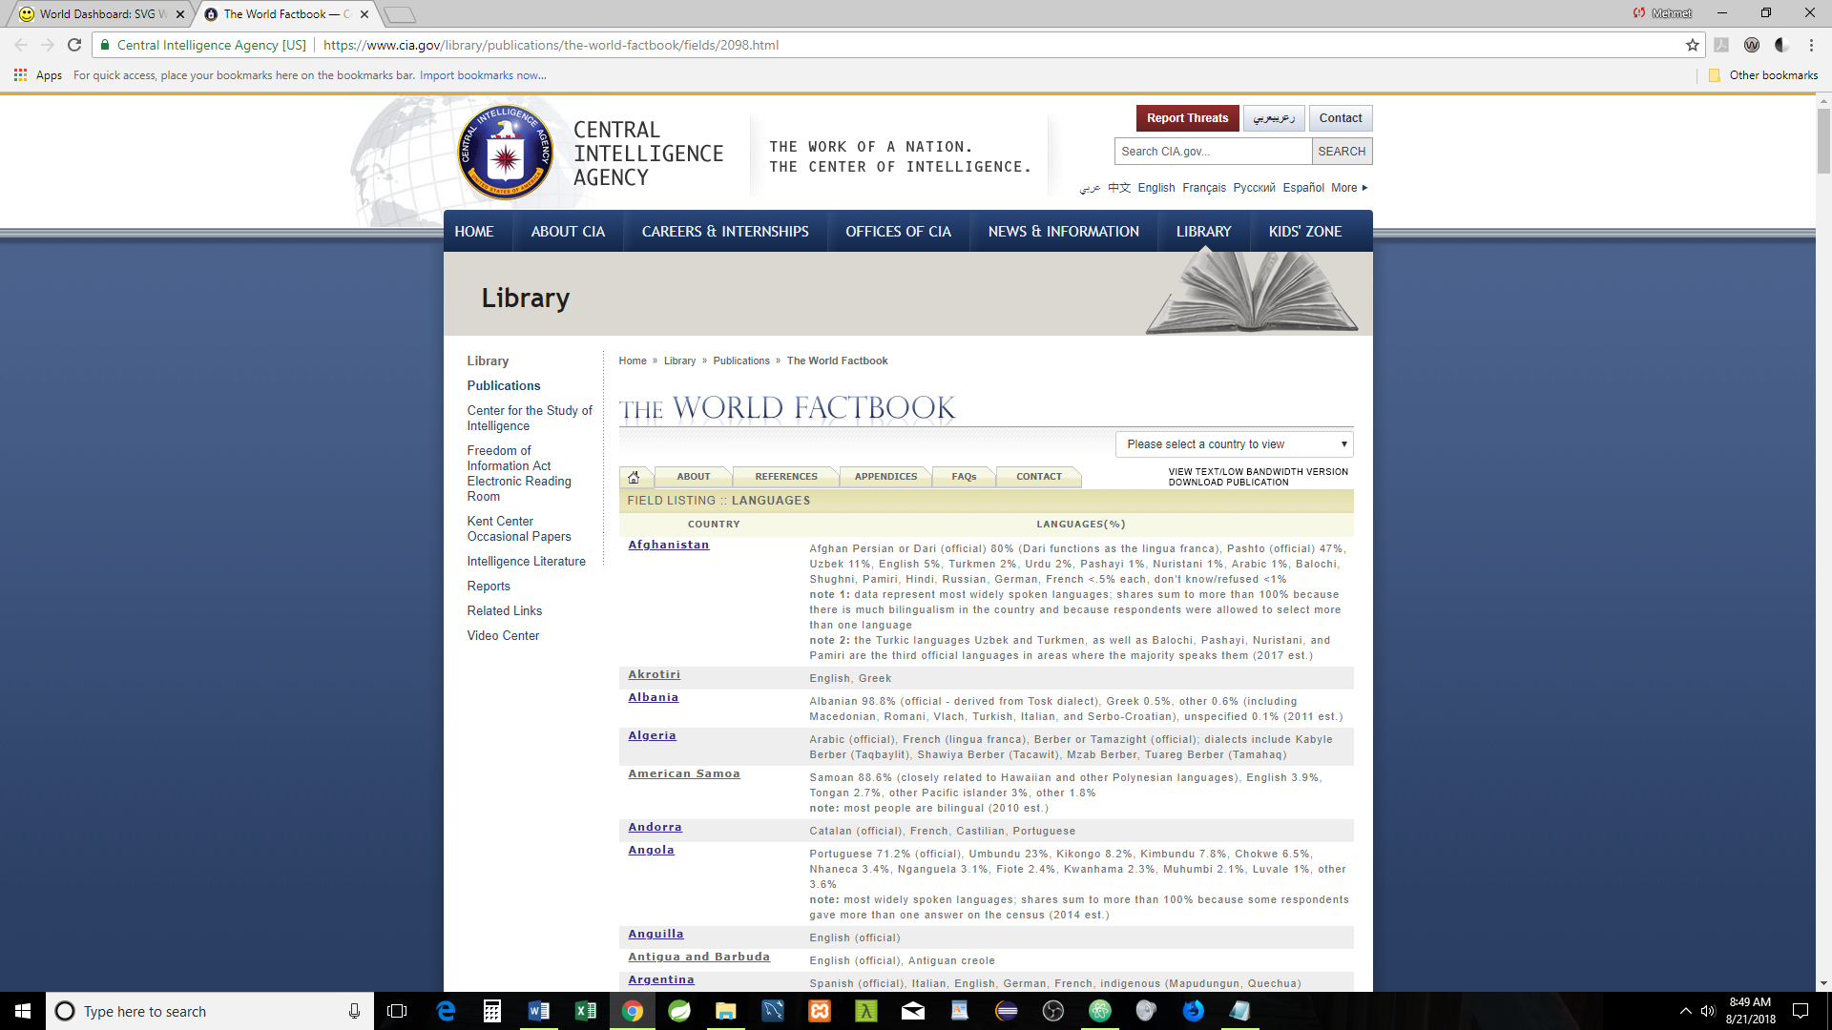

World Countries by Population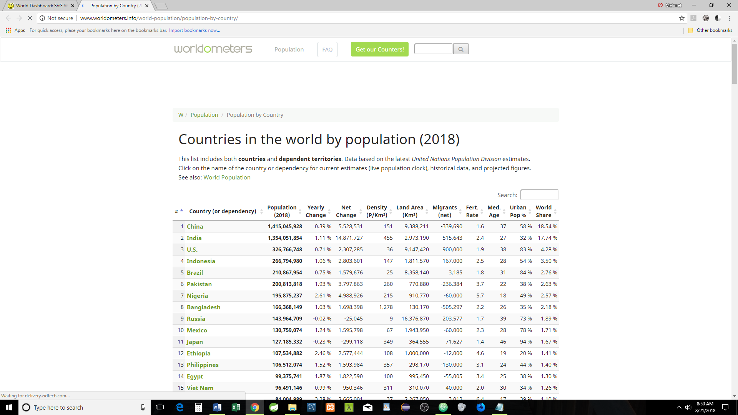

World Religions

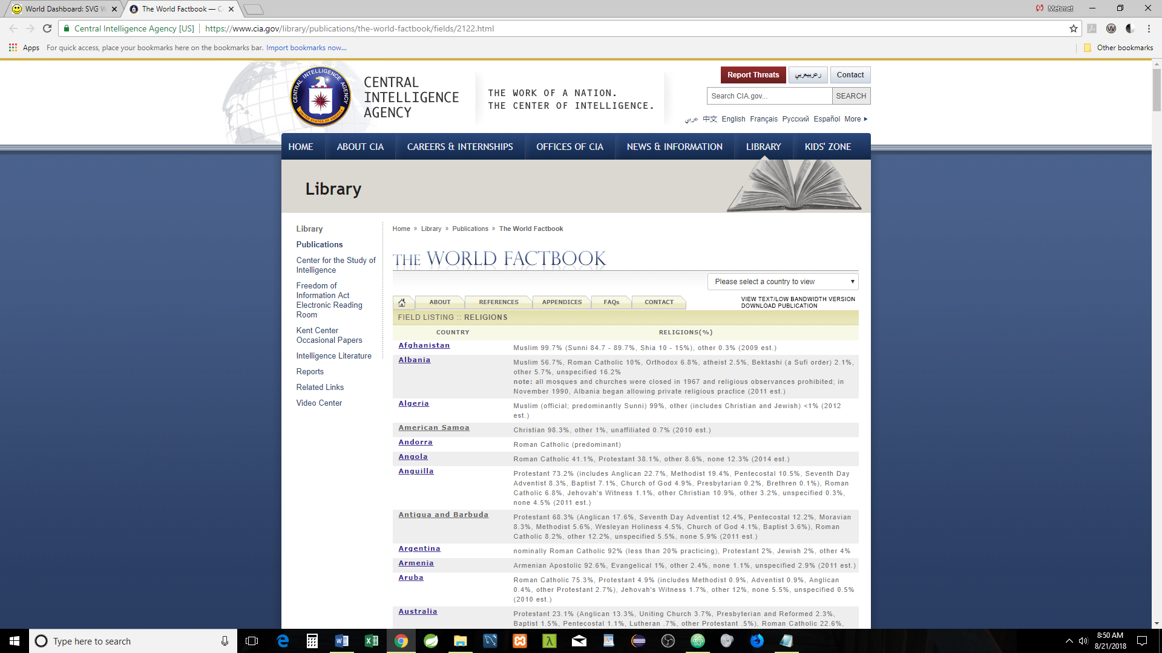

World Countries by Surface Area

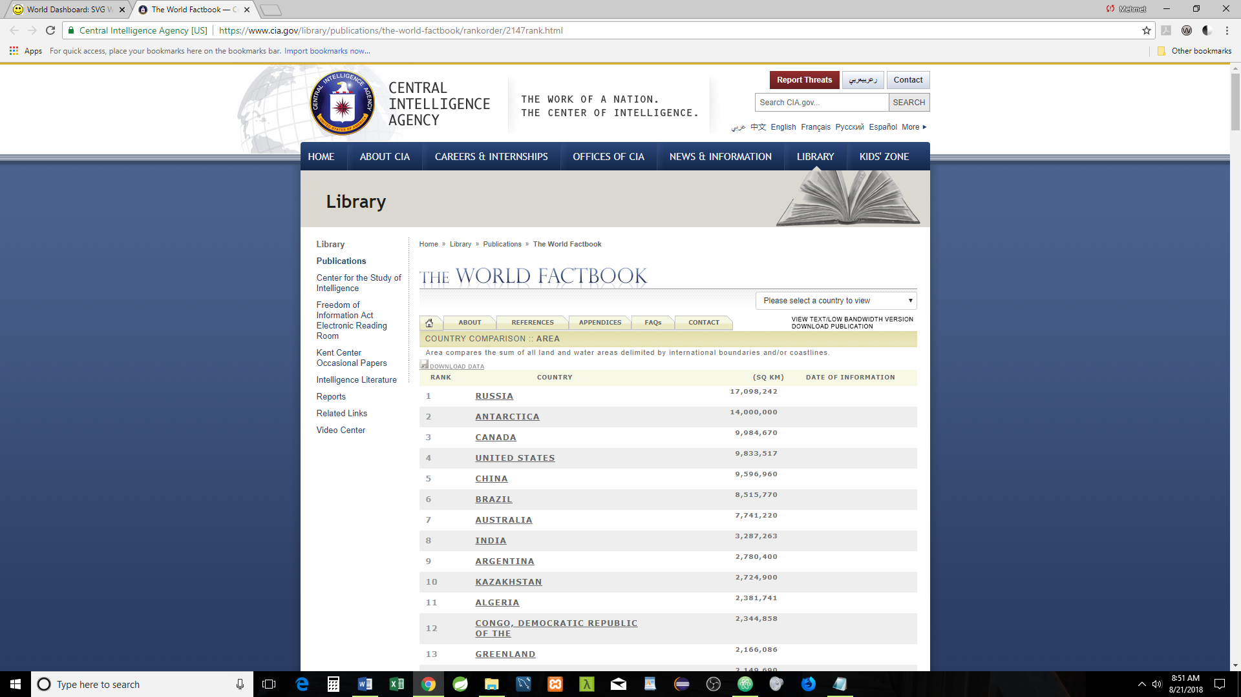

World Countries by GDP

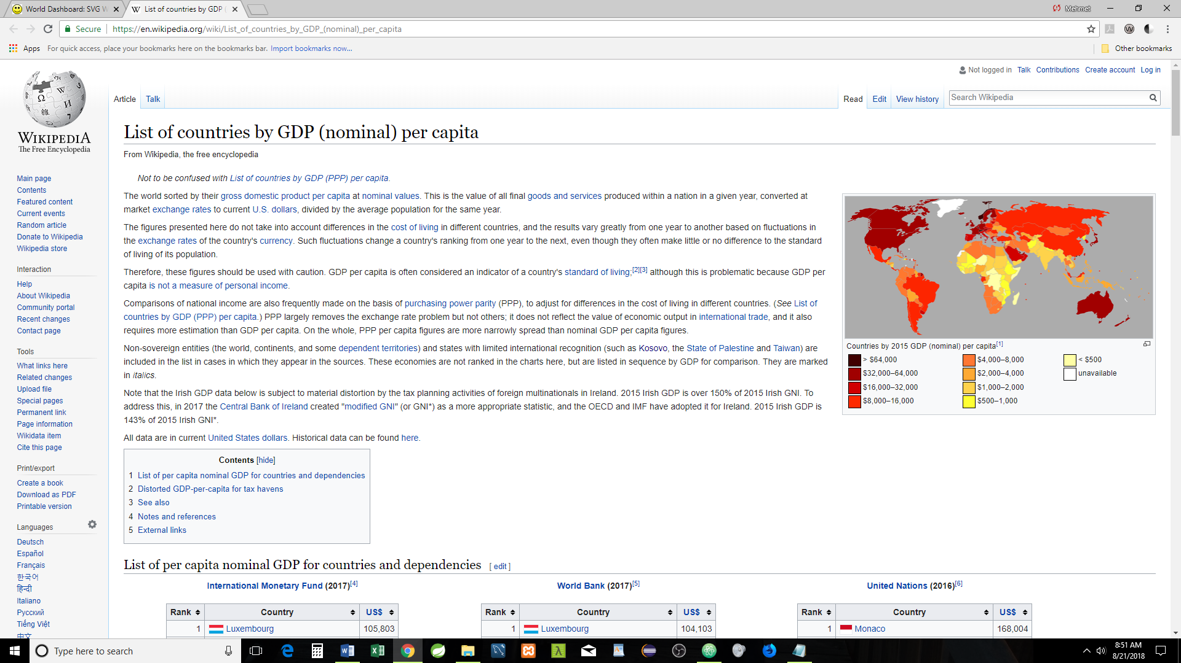

World Countries & Overweight and Obesity

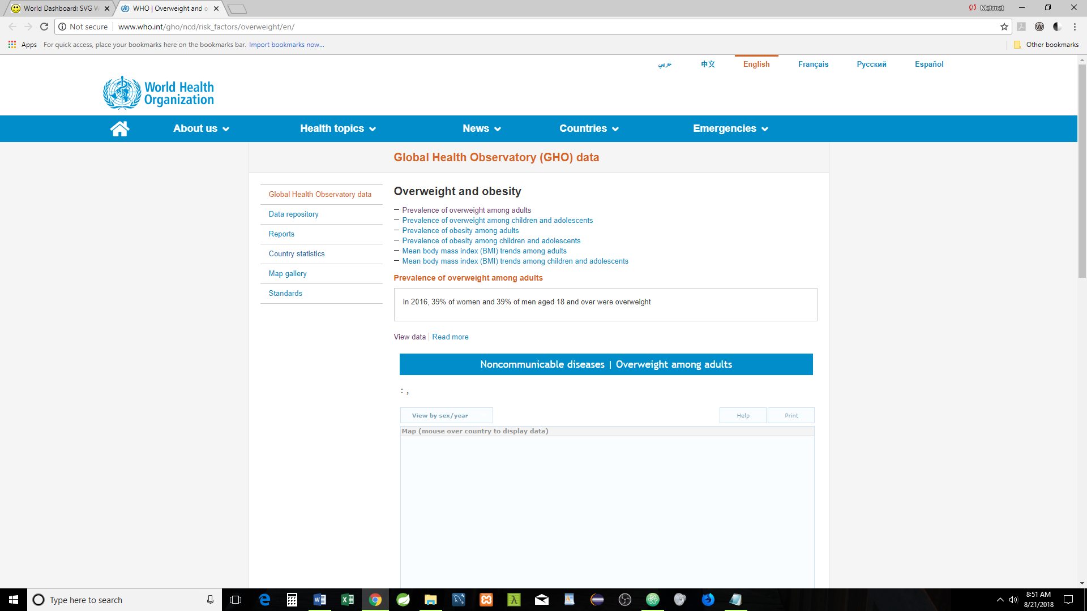

World Countries Life Expectancy

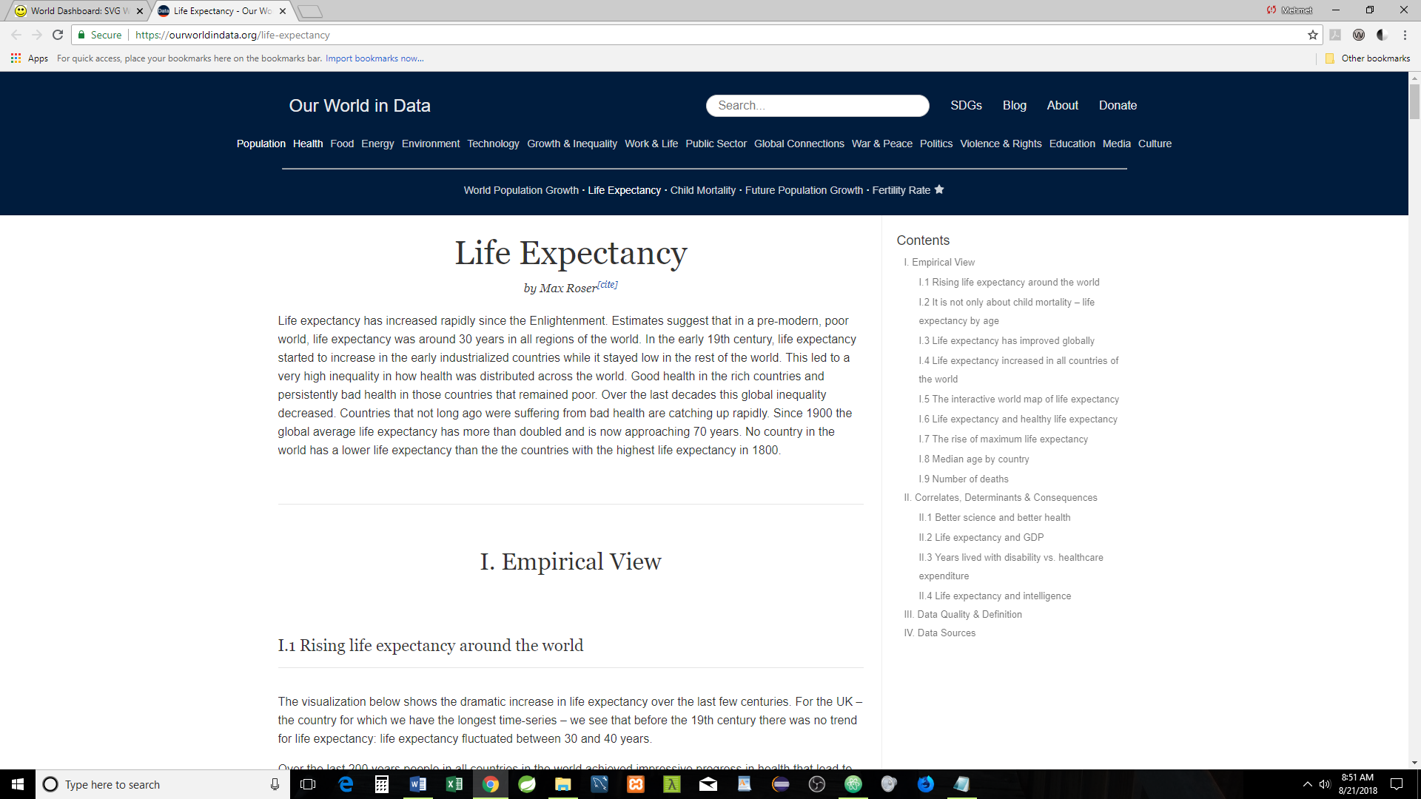

Countries with the Country Codes

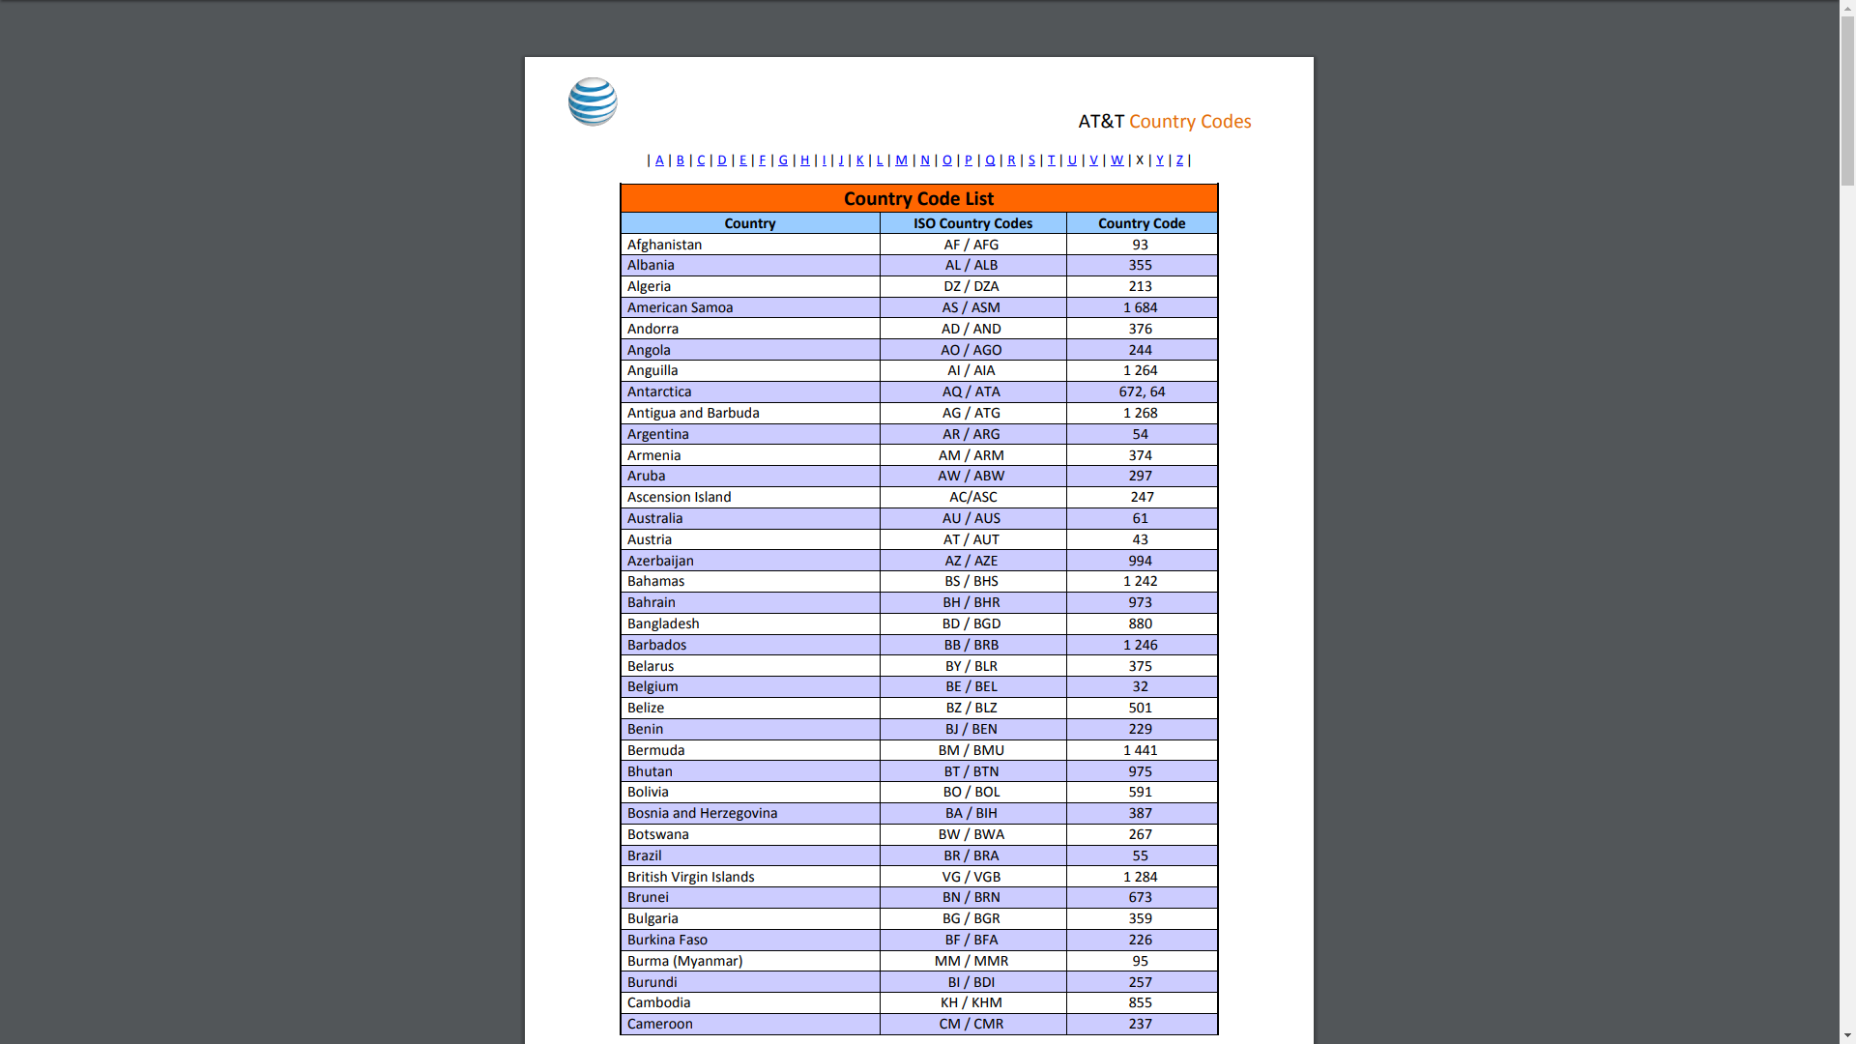

World Traffic Directions

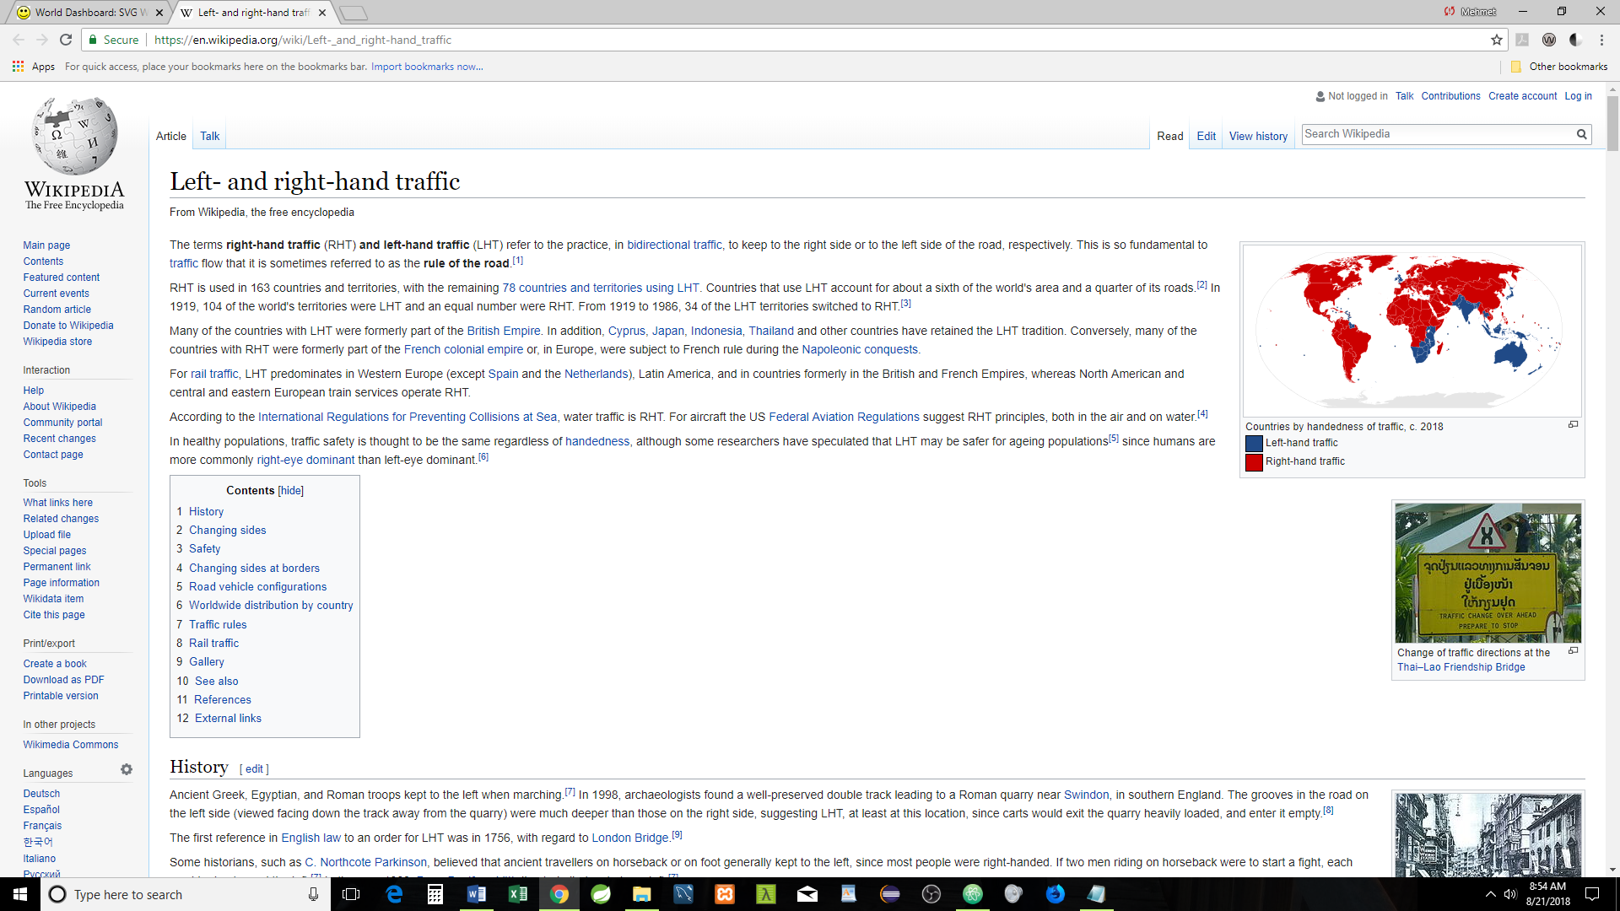

HDI: Human Development Index

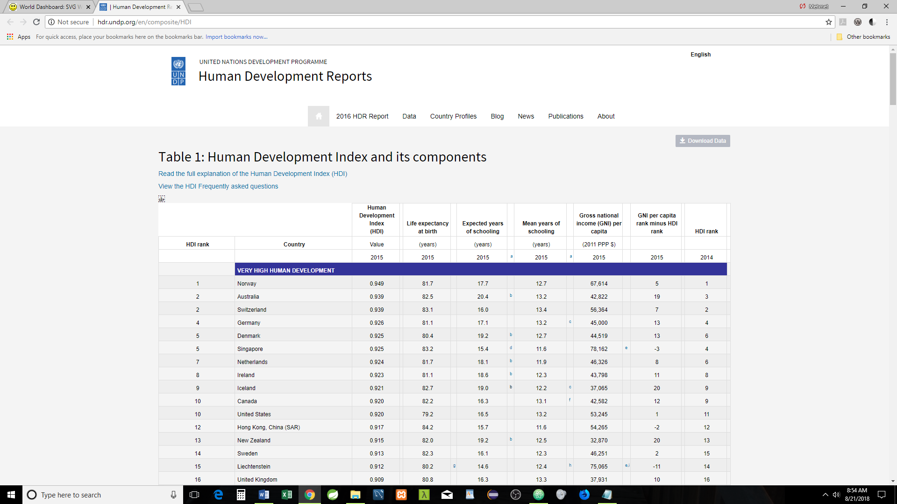

World Sex Ratio

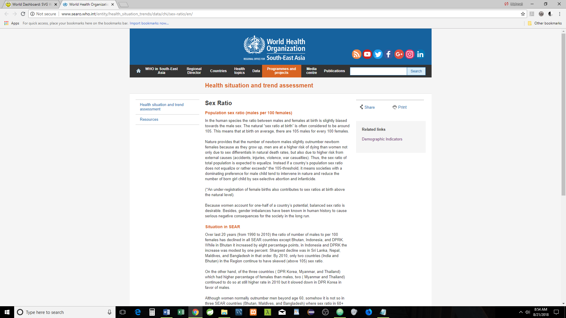

Distribution of Family Income – GINI Index

